Ön Kapak  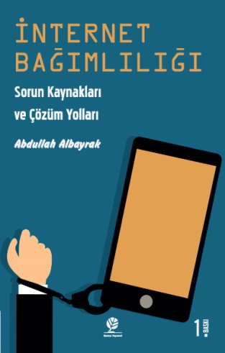  Arka Kapak  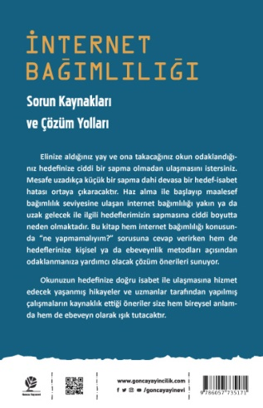 | Eser Başlık | : İnternet Bağımlılığı
 | Eser Alt Başlık | : Sorun Kaynakları ve Çözüm Yolları
 | Dizin Bilgisi | : -
 | Eser Sahibi | : Abdullah Albayrak
 | Yayına Hazırlayan | : -
 | Kaynak Alınan Orijinal Eserin Adı | : -
 | Tercüme | : -
 | Resimleyen | : -
 | Ana Kategori | : Kişisel Gelişim
 | Konu Etiketi | : Kişisel Gelişim & Çocuk Eğitimi & Ergen Eğitimi & Bağımlılık
 | Seviye | : Ebeveyn & Eğitimci & Akademisyen
 | Eser Dili | : Türkçe
 | Sayfa Sayısı | : 168
 | Ebat | : 13,5 x 21 cm
 | Kağıt Cinsi | : Holman 60 gr Kitap Kağıdı
 | Cilt Cinsi | : Karton Kapak Amerikan Cilt
 | Baskı Sayısı | : 1. Baskı
 | Baskı Tarihi | : Eylül – 2021
 | ISBN | : 978-605-7735-171
 | Marka | : GONCA YAYINEVİ
 | Liste Fiyatı | : 25 Türk Lirası
 |  | 3065 sayılı K.D.V. Kanunu'nun (13/n) maddesi hükmü gereğince K.D.V. den muaftır.
Eser Hakkında
Elinize aldığınız yay ve ona takacağınız okun odaklandığınız hedefinize ciddi bir sapma olmadan ulaşmasını istersiniz. Mesafe uzadıkça küçük bir sapma dahi devasa bir hedef-isabet hatası ortaya çıkaracaktır. Haz alma ile başlayıp maalesef bağımlılık seviyesine ulaşan internet bağımlılığı yakın ya da uzak gelecek ile ilgili hedeflerimizin sapmasına ciddi boyutta neden olmaktadır. Bu kitap hem internet bağımlılığı konusunda “ne yapmamalıyım?” sorusuna cevap verirken hem de hedeflerinize kişisel ya da ebeveynlik metodları açısından odaklanmanıza yardımcı olacak çözüm önerileri sunuyor.
Okunuzun hedefinize doğru isabet ile ulaşmasına hizmet edecek yaşanmış hikâyeler ve uzmanlar tarafından yapılmış çalışmaların kaynaklık ettiği öneriler size hem bireysel anlamda hem de ebeveyn olarak ışık tutacaktır.

